Clase 19

# SSH

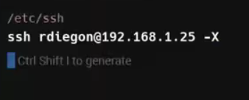

De esta manera, se puede tener la parte grafica al conectarse con SSH

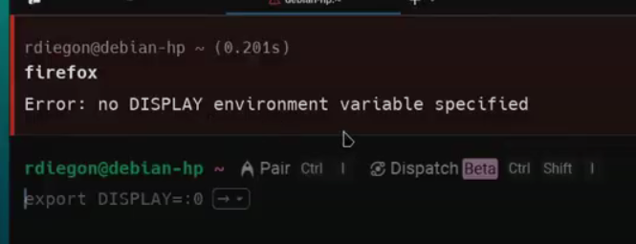

No se tiene el entorno grafico para usarlo si usamos el ssh con el parámetro -X

Si ejecuto con el parámetro -X  
Se puede ver el Firefox abierto de esta manera

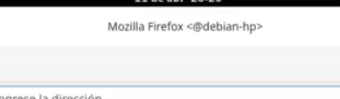  
Donde, el que esta ejecutando el Firefox, es el servidor al que me estoy conectando

# FTP – File Transfer Protocol

Podriamos usar el protocolo SSH para tener una manera de poder transferir archivos con el protocolo FTP.

Podriamos usar el programa FileZilla para verlo de manera grafica

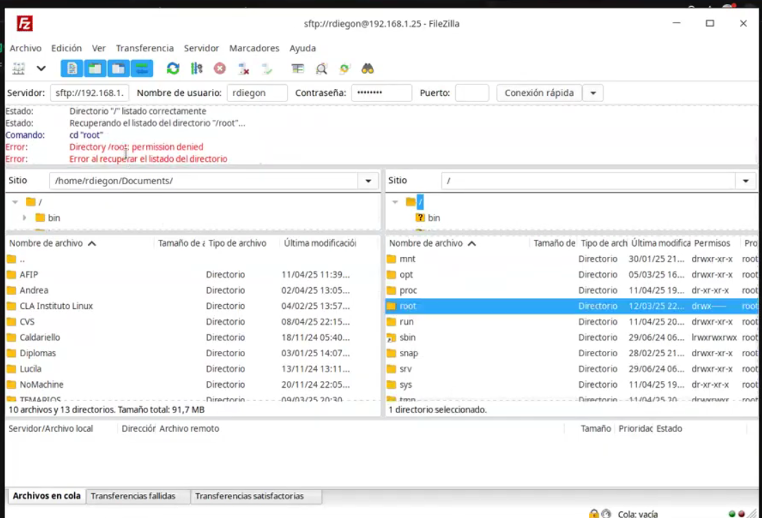

El servidor ip se usa sftp <ip> para entrar con SSH y FTP

# SCP

Para transmitir archivos por SSH sin usar la ventana grafica de FileZilla

A su vez, no es necesario usar una sesión de SSH a la par SCP

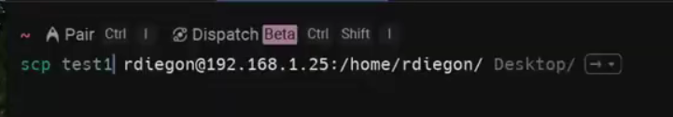

Scp <file> <ip>:<path>

De esta manera, se envia el archivo test1 de mi pc a la ip rdiegon en el directorio rdiegon

# RDP – Remote Desktop Protocol

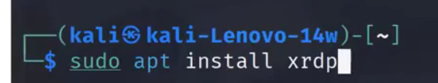

Primero tiene que estar instalado en la maquina servidor

Luego podemos ver si esta activo con

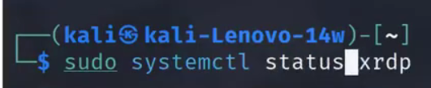

De esta manera, sabemos que se puede usar el protocolo

Pero primero hay que configurarlo en **/etc/xrdp/xrdp.ini**

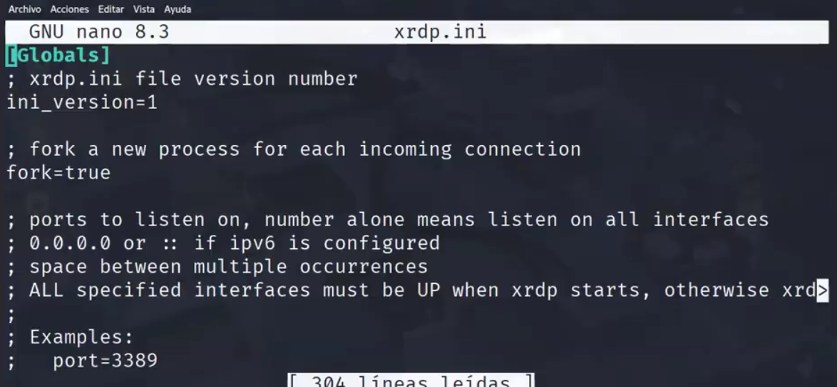

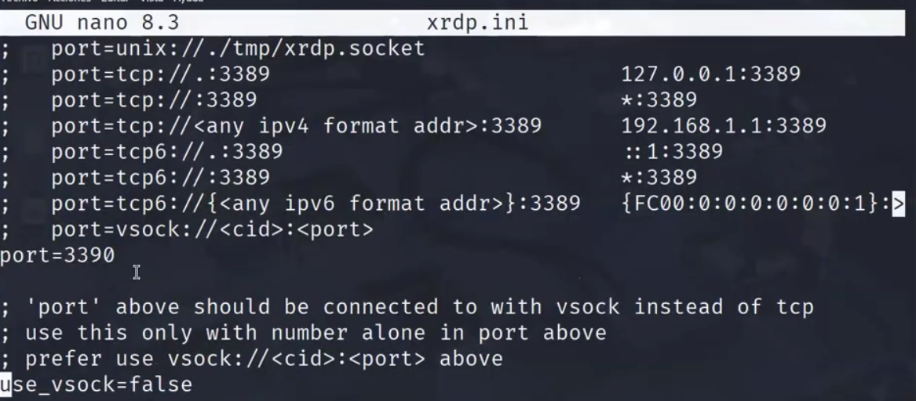

**Hay que cambiar el puerto a 3390**

Se puede tener escritorios remotos con protocolos RDP de manera grafica

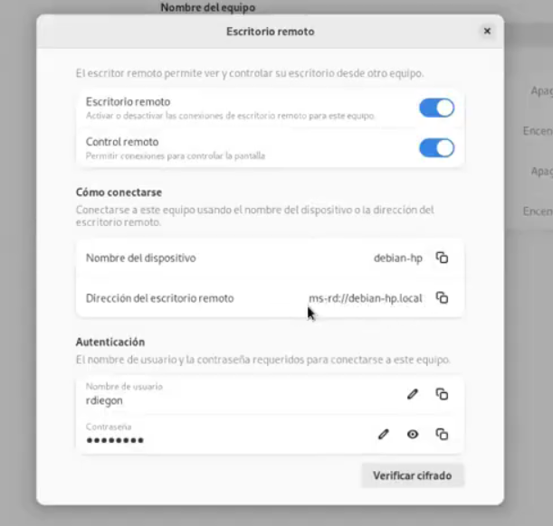

Actualizar e instalar las dependencias necesarias para RDP utilizando vnc

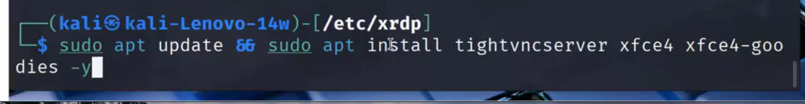

Lo siguiente es ir a



Y poner estas líneas

